**姓名：吴永强 学号：2011210613**

1.1解：

ods listing close;

ods html;

ods graphics on;

**data** xiti11;

infile "E:\W学习文件\金融时间序列\应用时间序列\Data_CC\larain.dat" firstobs=**3** ;

input rain1 ;

**run**;

**data** xiti12;

infile "E:\W学习文件\金融时间序列\应用时间序列\Data_CC\larain.dat" firstobs=**2** obs=**115**;

input rain2 ;

**run**;

**data** new;

merge xiti11 xiti12;

**run**;

**proc** **print** data=new;

**run**;

**proc** **gplot** data=new;

plot rain1*rain2=**1**;

label rain1="丰度" rain2="上一年丰度";

symbol1 c=red I= v=circle h=**1**;

title "当年与上一年野兔丰度散点图";

**run**;

ods graphics off;

ods html close;

ods listing;

运行结果：

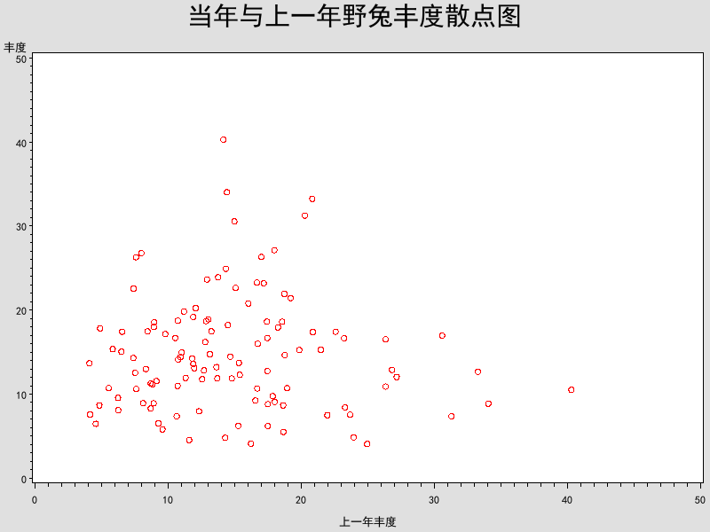

1.3解：

ods listing close;

ods html;

ods graphics on;

**data** xiti2;

do t=**1** to **48**;

y1=normal(**0**);

output;

end;

**run**;

**proc** **gplot** data=xiti2;

symbol c=red I=jion v=circle;

plot y1*t;

title "正态独立随机数模拟";

**run**;

ods graphics off;

ods html close;

ods listing;

运行结果：

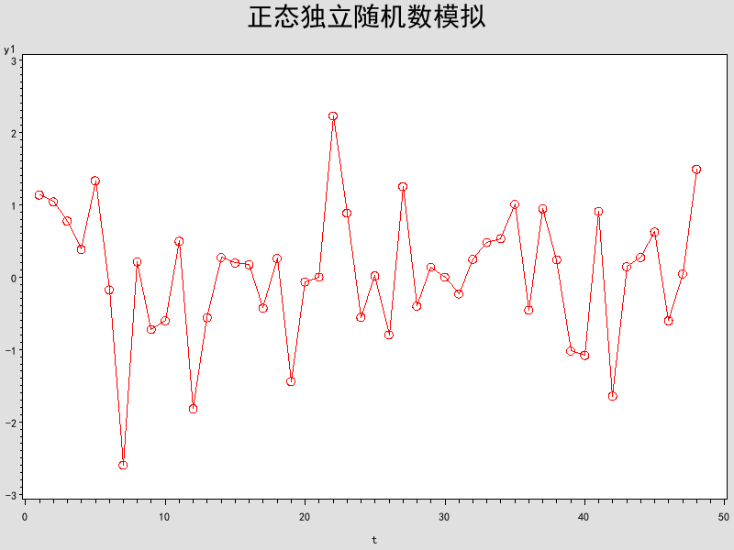

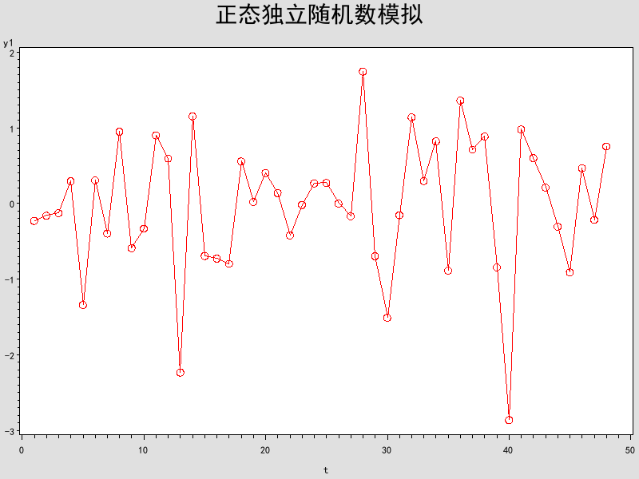

1.5解：

ods listing close;

ods html;

ods graphics on;

**data** xiti3;

do t=**1** to **48**;

y1=rand("t",**5**);

output;

end;

**run**;

**proc** **gplot** data=xiti3;

symbol c=red I=jion v=circle;

plot y1*t;

title "t分布独立随机数模拟";

**run**;

ods graphics off;

ods html close;

ods listing;

运行的结果：

